Warszawa, 9.09.2015 r.

Laboratorium myślenia – 2011–2014

Wzrastają umiejętności uczniów, a zwłaszcza dziewcząt, we wszystkich przedmiotach przyrodniczych, coraz większy jest odsetek uczniów o najwyższych kompetencjach, rośnie różnica pomiędzy liceami a szkołami zawodowymi – to wyniki badania Laboratorium myślenia, którego celem była diagnoza umiejętności z biologii, chemii, fizyki i geografii. Badanie zostało zrealizowane przez Instytut Badań Edukacyjnych.
Badanie Laboratorium myślenia realizowane było od 2011 do 2014 r., zawsze jesienią, co roku na próbie ponad 7000 uczniów klas pierwszych ze 180 szkół ponadgimnazjalnych, dodatkowo w 2014 r. także na drugoklasistach. W sumie objęło 35 tys. uczniów. To pierwsze tego typu badanie w Polsce.
Badanie objęło ostatni rocznik uczniów kształconych według starej podstawy programowej oraz trzy roczniki nauczane według nowej podstawy. Zadaniem było odpowiedzieć na pytanie, czy reforma podstawy programowej w istotny sposób wpłynęła na poziom kształtowania umiejętności gimnazjalistów, a przede wszystkim, czy osiągnięty został jej główny cel, jakim było odejście od nauczania encyklopedycznego na rzecz problemowego. Duży nacisk położono na pomiar kluczowych umiejętności rozumowania w naukach przyrodniczych, jak stawianie hipotez, planowanie eksperymentu, wyszukiwanie i krytyczna analiza informacji, wnioskowanie naukowe. W badaniu użyto zadań, które sprawdzały, czy uczniowie potrafią odróżnić, co jest opinią, a co faktem, na przykład w odbiorze reklam, czy odnoszą wiedzę szkolną do życia codziennego, czy poruszają się sprawnie w natłoku informacji, czy rozumieją treść ulotki dołączonej do leku, czy oceniają krytycznie medyczne porady zamieszczone w Internecie itp.
W zależności od wyników uczniów wyróżniono sześć poziomów umiejętności w zakresie przedmiotów przyrodniczych. Procent uczniów znajdujących się na I poziomie i poniżej tego poziomu można traktować jako wskaźnik skuteczności systemu edukacji w przeciwdziałaniu społecznemu wykluczeniu, natomiast procent uczniów znajdujących się na poziomach V i VI – jego efektywności w kształceniu przyszłych kadr dla nauki i gospodarki.
Zmiana podstawy sprzyja uczniom, a najbardziej zdolnym i dziewczętom
Między 2011 a 2014 r. średnie wyniki uczniów wzrosły we wszystkich przedmiotach i osiągnęły w 2014 r. poziom 516 pkt dla biologii, 523,5 pkt dla chemii, 513 pkt dla fizyki
i 515 pkt dla geografii.
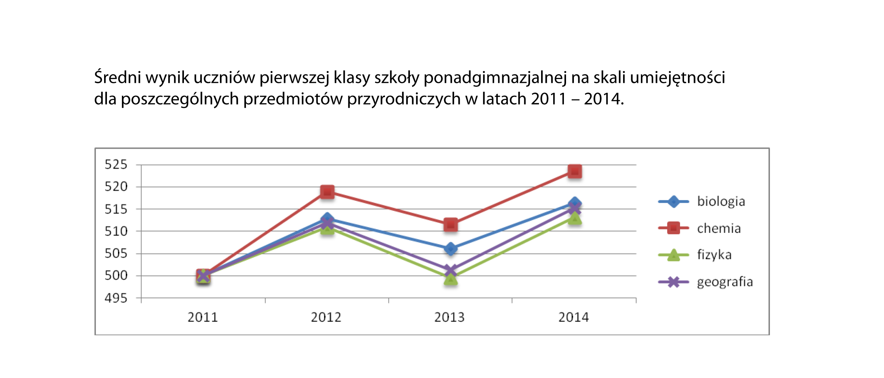
W latach 2010–2014 odsetek uczniów na poziomie I i tych, którzy nie osiągnęli tego poziomu, wynosił ok. 20–22% i jedynie w wypadku chemii nieco spadł (zmiana była istotna statystycznie). Natomiast udział uczniów na najwyższym poziomie wzrósł istotnie statystycznie z ok. 6–7% w 2011 r. do 10–11% w latach 2012–2014. Sugeruje to, że na zmianach podstawy przedmiotowej najbardziej skorzystali najlepsi uczniowie.
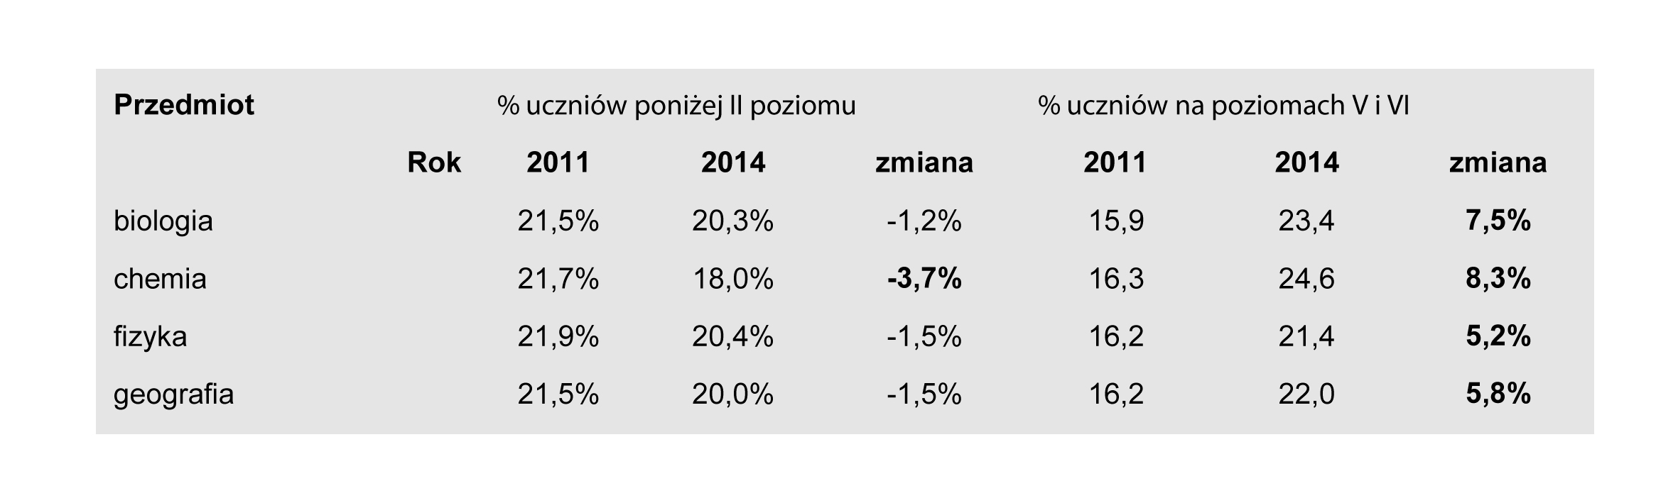Dziewczęta poprawiły swój wynik bardziej niż chłopcy, we wszystkich latach były lepsze od chłopców z biologii i chemii. Co do wyników z geografii, to w 1. cyklu badania chłopcy lepsi od dziewcząt, w 2. i 3. cyklu wyniki dziewcząt i chłopców były porównywalne, natomiast w 4. cyklu dziewczęta osiągnęły statystycznie istotnie lepsze wyniki od chłopców. Chłopcy są natomiast lepsi od dziewcząt z fizyki.

Wybieram liceum, to idę na studia
Najwyższy przeciętny wynik osiągnęli uczniowie, którzy wybrali licea ogólnokształcące, natomiast uczniowie, którzy wybrali zasadnicze szkoły zawodowe, mieli najniższy średni wynik. Różnica między głównymi typami szkół pogłębiała się w trakcie badania, zwłaszcza między zasadniczymi szkołami zawodowymi a innymi szkołami. Między kolejnymi edycjami badania nie zmieniała się struktura wyborów edukacyjnych ze względu na płeć – w liceach 62–65% uczniów stanowiły dziewczęta, natomiast 60% i 70% uczniów techników i zasadniczych szkół zawodowych to chłopcy.
Widać było wyraźniej, że młodzież wybiera licea ogólnokształcące z myślą o studiach. Podczas badania spytano uczniów o ich plany edukacyjne. Znacznie więcej chłopców niż dziewcząt planuje zakończenie formalnej edukacji na zasadniczej szkole zawodowej lub średniej zawodowej, natomiast znacznie więcej dziewcząt niż chłopców chciałoby ukończyć studia II stopnia. Jedynie ok. 3% chłopców i dziewcząt uważa, że wystarczy im ukończenie liceum. Aż 12% uczniów deklaruje chęć uzyskania stopnia lub tytułu naukowego.
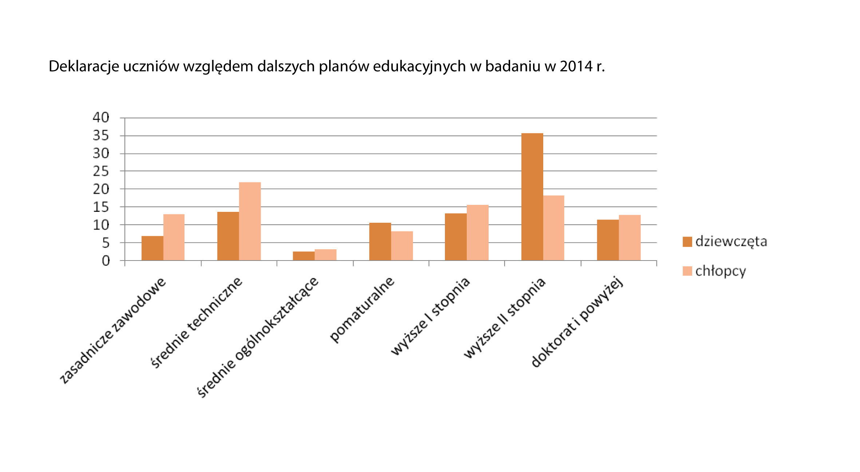
W badaniu sprawdzono też, na ile uczniowie mogli zapomnieć wiedzę wyniesioną z gimnazjum po roku nauczania w szkole ponadgimnazjalnej. Poza niewielkim spadkiem wiedzy z chemii u uczniów szkół zawodowych okazało się, że wiedza gimnazjalna jest utrwalana w toku dalszego kształcenia.
Wyniki towarzyszącej badaniu ankiety dotyczącej metod pracy nauczycieli na lekcji sugerują, że wciąż dominuje metoda podawcza i w tym zakresie nie zaszły w trakcie badania zasadnicze zmiany. Wyraźnie wzrosło jedynie wykorzystanie pomocy multimedialnych przez nauczycieli.
Badaniu towarzyszyło upowszechnianie zadań mierzących wymagania nowej podstawy programowej i służących diagnozie umiejętności rozumowania w naukach przyrodniczych.

Informacja o Instytucie Badań Edukacyjnych:
Instytut Badań Edukacyjnych (IBE) zatrudnia około 150 badaczy zajmujących się edukacją – socjologów, psychologów, pedagogów, ekonomistów, politologów i przedstawicieli innych dyscyplin naukowych – wybitnych specjalistów w swoich dziedzinach. Instytut uczestniczy w krajowych i międzynarodowych projektach badawczych, przygotowuje raporty, sporządza ekspertyzy oraz pełni funkcje doradcze w tym zakresie, aktywnie promuje politykę edukacyjną opartą na faktach (evidence-based policy and practice) i szczególnie dużą wagę przywiązuje do badań, których wyniki mogą zostać wykorzystane w praktyce i polityce edukacyjnej na szczeblu krajowym, jak i lokalnym.
www.ibe.edu.pl

Informacje o projekcie Entuzjaści Edukacji:
Celem głównym projektu systemowego „Badanie jakości i efektywności edukacji oraz instytucjonalizacja zaplecza badawczego” (Entuzjaści Edukacji) jest wzmocnienie systemu edukacji w zakresie badań edukacyjnych oraz zwiększenie wykorzystywania wyników badań naukowych w polityce i praktyce edukacyjnej oraz w zarządzaniu oświatą. Projekt jest realizowany przez IBE ze środków Europejskiego Funduszu Społecznego w ramach Programu Operacyjnego Kapitał Ludzki, Priorytet III: Wysoka jakość systemu oświaty, Poddziałanie 3.1.1 Tworzenie warunków i narzędzi do monitorowania, ewaluacji i badań systemu oświaty.
www.eduentuzjasci.pl

Kontakt dla mediów: Natalia Skipietrow, n.skipietrow@ibe.edu.pl, tel. 695371636

